Cosinus, sinus og tangens
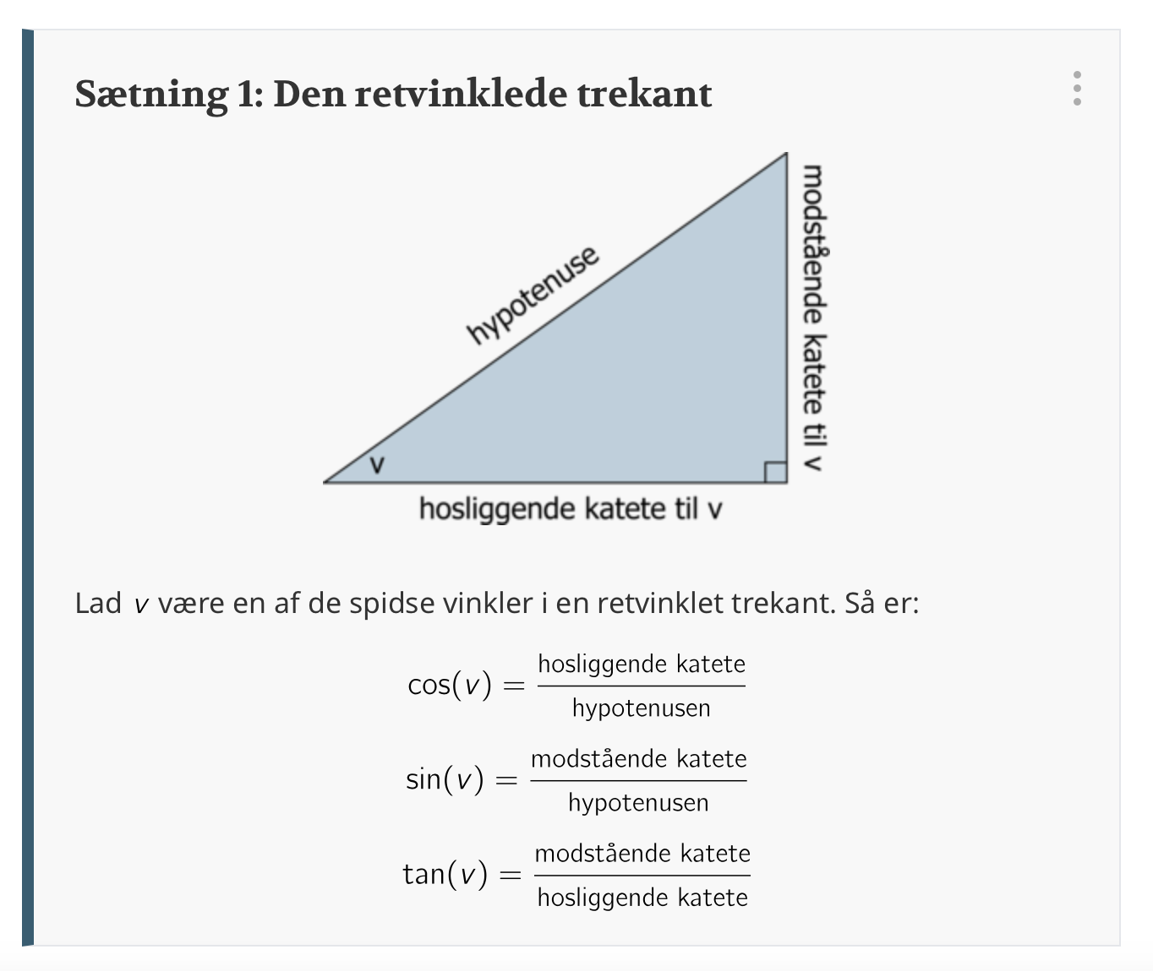

Eksempel:
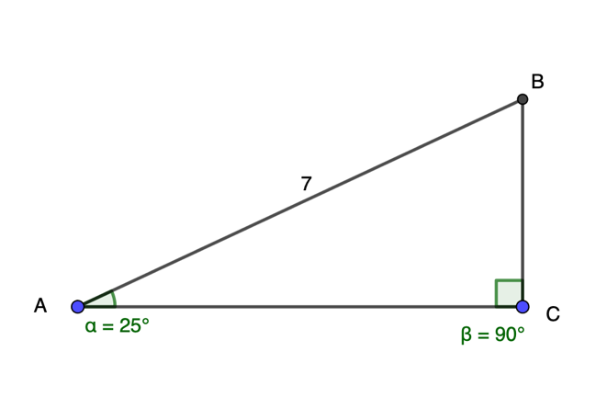

Beregn de manglende sider og vinkler (afrund med to decimaler):
Så vi har cos(25) og hypotenusen:
$$\cos\left(25°\right)=\frac{hosliggende katete \left(=b\right)}{hypotenusen}=\frac{b}{7} \\ \cos\left(25°\right)·7=b$$$\cos\left(25\right)·7≈6,344155≈6,34$
Så sidelængden b = 6,34

Vi vil gerne udregne den modstående katete, altså sidelængden a.
$$\sin\left(25°\right)=\frac{modstående katete \left(=a\right)}{hypotenusen}=\frac{a}{7} \\ \sin\left(25°\right)·7=a \\ \sin\left(25\right)·7≈2,958328≈2,96$$
Så sidelængden a = 2,96

Vinkelsummen i en trekant er $180°$, så vi kan udregne vinkel B, da en ret vinkel er 9$0°$.
$$180°-90°-25°=65°$$
Vinkel B er $°=65°$

HUSK når man afrunder, så afgør tallet før, om det skal rundes op eller ned. Er det 5 eller større, rundes der op og ellers rundes der ned.

Eksempel 2
Beregn de manglende vinkler (afrund med to decimaler) og sidelængde c:
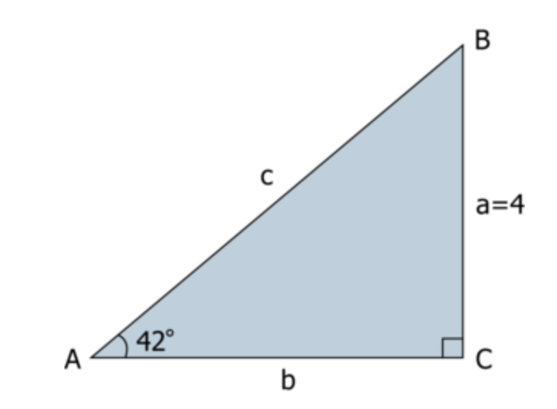
Da vi kender en vinkel og dens modstående katete kan vi bruge formlen:
$$\sin\left(v\right)=\frac{modstående katete }{hypotenusen}$$
Som med figurens betegnelser bliver til
$$\sin\left(A\right)=\frac{a}{c}$$
Vi omskriver ved først at gange med c på begge sider, og derefter dividere med sin(A) på begge sider:
$$\sin\left(A\right)=\frac{a}{c} \\ c·\sin\left(A\right)=a \\ c=\frac{a}{sin⁡(A)}$$
Vi indsætter vores de kendte oplysninger og får:
$$c=\frac{4}{\sin\left(42\right)}≈5,977906≈5,98$$

Vi udregner vinkel B:
$$B=180°-90°-42°=48°$$

